게임 컨셉 기획 | 무기 레벨

1. History

|  |  |  |  |  |
| --- | --- | --- | --- | --- |
| 버전 | **수정일** | **작업자** | **수정 내용** | **수정 위치** |
| 0.01 | 20.11.21. 15:46 | 김현철 | 문서 작업 시작 |  |
| 1.00 | 20.11.21. 16:56 | 김현철 | 문서 작성 완료 |  |
|  |  |  |  |  |
|  |  |  |  |  |
|  |  |  |  |  |
|  |  |  |  |  |
|  |  |  |  |  |
|  |  |  |  |  |
|  |  |  |  |  |
|  |  |  |  |  |
|  |  |  |  |  |
|  |  |  |  |  |
|  |  |  |  |  |
|  |  |  |  |  |
|  |  |  |  |  |

1. 컨셉 분류

* 무기 컨텐츠 컨셉 중 **<무기 레벨>**에 대한 내용을 다룬다.
* [컨텐츠]_컨셉기획_무기레벨_v0.00

1. 컨셉 소개

* 무기의 레벨 컨셉을 기획
* 레벨을 올리면 **얻을 수 있는 요소**들을 정리
* 레벨을 올리기 **위해 필요한 요소**들을 정리

1. 컨셉 디자인

* 무기의 레벨이 오르면 발생하는 이펙트 예제 **(캐릭터 레벨업과는 다른 색 다른 이펙트로 표현되어야 한다)**



* 무기의 레벨이 오를 경우 2레벨 마다 스킬 포인트를 1 획득한다. **(밸런스 기획 필요)**
* 스킬 포인트를 이용해서 무기의 스킬 레벨을 올릴 수 있다.
* 무기의 레벨이 오르면 무기의 공격력이 정해진 수치만큼 증가한다. **(밸런스 기획 필요)**

**무기의 레벨이 특정 단계에 도달하면 필요한 요소 정리**

* **한계 돌파(무기 강화 컨텐츠)**를 통해 돌파 수치를 증가시켜야 레벨의 최대 단계가 상승한다.

**예시) 엑소스 히어로즈의 캐릭터 초월 컨텐츠, 초월을 통해 최대 레벨을 상승시켜 캐릭터의 제한된 성능을 더욱 높일 수 있다.**

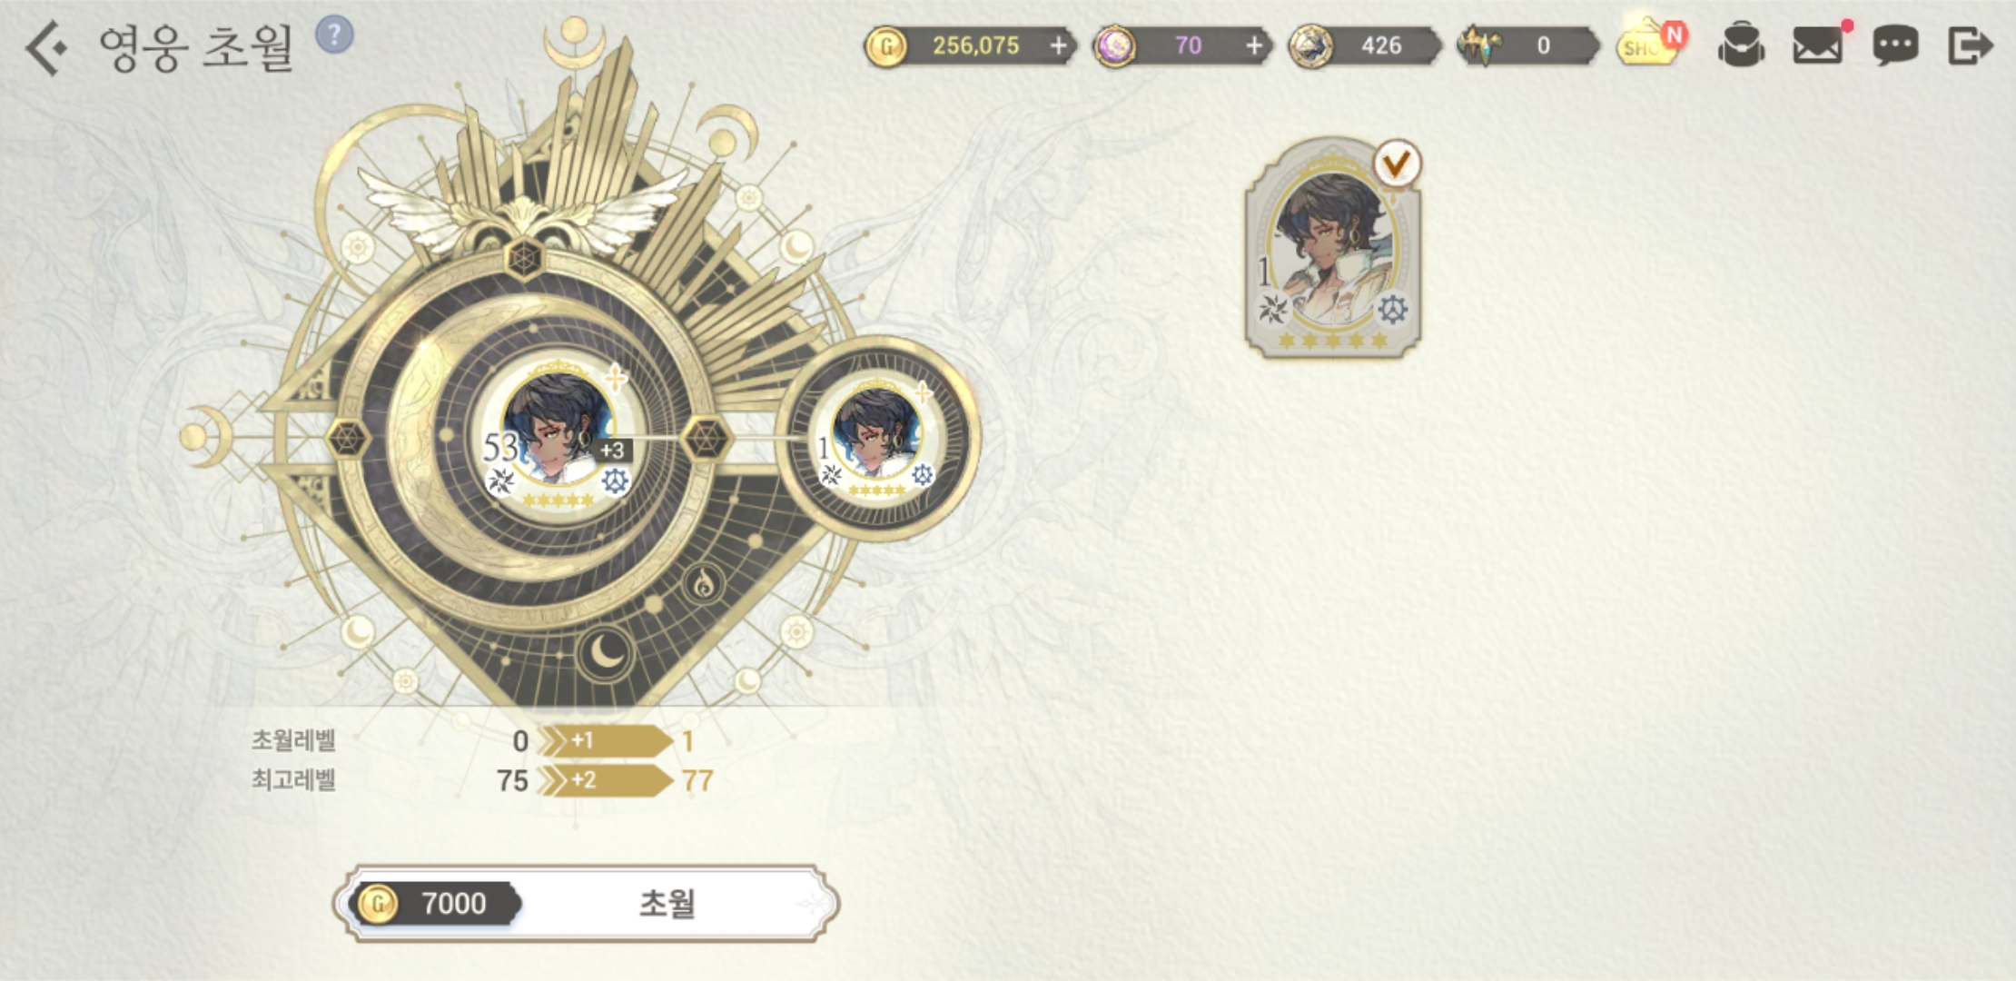 최고 레벨이 상승하는 모습을 볼 수 있다.

1. 컨셉 원리

* 마석 아이템을 사용할 경우 **무기의 경험치가 상승**한다.
* 무기의 경험치가 최대치에 도달하면, **레벨이 오르며 경험치가 초기화**된다.
* 무기의 레벨이 **특정 단계에 도달하면 스킬 포인트를 획득**할 수 있다.

1. 컨셉 의도 및 재미

* 몬스터를 잡아야 하는 큰 이유 중 하나

(무기의 레벨을 올려야 공격력이 높아지고 스킬을 획득하여 성장하는 느낌을 받음)

* 캐릭터와 별개로 성장하는 무기라는 컨셉을 통해 **본 게임의 차별성을 구성하는 데에 큰 역할**을 한다.
* 무기의 레벨이 특정 레벨에 도달할 때마다 에고무기와의 상호작용이 늘어날 수 있도록 설계하는 데에 도움이 될 수 있을 것으로 생각한다.

1. 컨셉의 연결구조

* 무기의 종류 (종류 별로 스킬이 다름)
* 한계돌파 (최대 레벨이 상승함)
* 무기 공격력
* 스킬 (스킬 레벨을 올릴 수 있는 포인트를 획득)
* 에고무기와의 상호작용

1. 컨셉 리소스 예상 작업기간

* 네코랜드 마켓에도 있지만 색 변조 등의 작업을 하게 된다면 1시간~2시간 이내의 시간이 필요할 것으로 예상된다.
* 추가적으로 리소스가 필요할 경우 1시간~2시간 이내의 시간이 필요할 것으로 예상됨.

1. 기획서를 쓰는데 걸린 시간

* 1시간 10분